

ACTIVIDAD
EL A, B, C DE LAS EMERGENCIAS

En caso de una emergencia, existen ciertos número a los que podemos llamar por teléfono para que nos ayuden ¿los conoces?

AMBULANCIA
¿En qué nos pueden ayudar?

BOMBEROS
¿En qué nos pueden ayudar?

CARABINEROS
¿En qué nos pueden ayudar?

Une el número de teléfono que le corresponde a la institución.

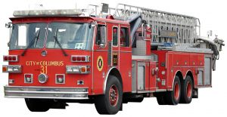
133


131

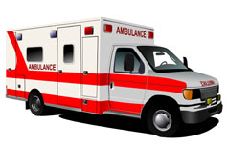
132

Elaborado por: Ministerio de Educación, Chile

